LIKOVNA KULTURA – 1 sat
Neobična figura
prošupljena masa, udubljeno-ispupčena masa / glinamol, glina,blato, drvo, tijesto ( što imaš pri ruci)

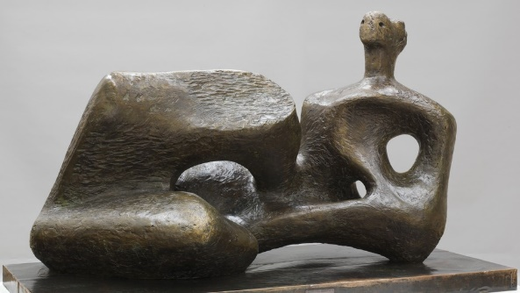
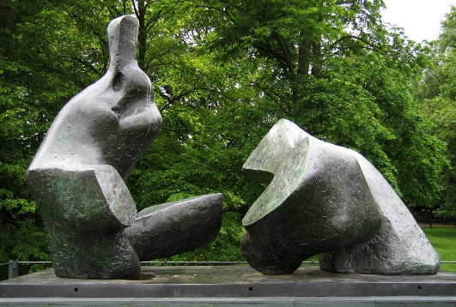

Henry Moore: Dvodjelna ležeća figura, 1963. – 1964. Henry Moore: Dvodjelna ležeća figura,
1957.

Grana umjetnosti : KIPARSTVO
Promotri ove fotografije dviju skulptura kipara koji je poznat po sličnim ležećim figurama. Izlazi li volumen u prostor i ulazi li prostor u masu? Koji dijelovi mase najviše strše u prostor? Na kojoj skulpturi primjećuješ prošupljene dijelove? Što se tu događa s prostorom? Podsjećaju li te ove skulpture na neki lik ili poznati predmet? Što je kipar istraživao oblikujući ove skulpture?
ZADATAK: Oblikuj neku neobičnu figuru koja će se sastojati od ispupčenih i udubljenih dijelova. Neke dijelove prošuplji, a površinu zagladi.
( Možeš to učiniti s tijestom kad mama peče klipiće, lepinje……... Ili jednostavno u vinogradu, dvorištu pronaći komad drva na kojem je vidljivo udubljenje i ispupčenje, ili ga malo urediti – naravno uz asistenciju i prisutnost starijih da se ne ozlijedimo, ili oblikovati u našoj ilovači .

Na kraju samovrednuj svoj rad. Ako si zadovoljan/zadovoljna načinom rada i postignućem – PALAC GORE, ako baš nisi do kraja zadovoljan i misliš da si/bi mogao/mogla bolje – DLAN U VODORAVNOM POLOŽAJU, a ako nikako nisi zadovoljan – PALAC DOLJE. ( samovrednuje se s obzirom na postavljene zadatke )
Sliku svog uratka sa samovrednovanjem poslikat ćeš i poslat do sljedećeg ponedjeljka, dakle do slijedećeg sata Likovne kulture.

